【小学校算数・ワークブック】
学習日： 月 日（ ）
わる数が２けたのわり算の筆算（２）①

学 年
４年
年 組 氏名

小学校算数 No. EMW-4A3(3)1

１ ７２４÷２９の計算のしかたについて考えましょう。

（１）100が こと10が こと１が こあります。
０
（２）100が こありますが、７÷２９はできません。
そこで100を10が10ことみて、10が７２こと考えます。

２４
（３） ÷ は２がたつので 十の位に２と書きます。

２９） ７２４
（４） × の答えです。
この58は、何が５８こあることを表していますか。（ ）

５８
１４４
（５）この144は、何が144こあることを表していますか。（ ）
（６） ÷ は４がたつので、 の位に４とかきます。

１１６
（７） × の答えです。
この116は、何が116こあることを表していますか。（ ）
２８
（８） － ＝２８なので、あまりは です。

２ 同じように考えて、次の筆算をしましょう。
また、上の説明のように、自分で１カ所矢印をつけて、その説明を書きましょう。

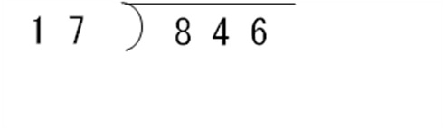
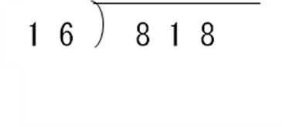

【小学校算数・ワークブック】
学習日： 月 日（ ）
わる数が２けたのわり算の筆算（２）①

学 年
４年
年 組 氏名

解答
小学校算数 No. EMW-4A3(3)1

１ ７２４÷２９の計算のしかたについて考えましょう。

（１）100が７こと10が ２こと１が４こあります。

（２）100が７こありますが、７÷２９はできません。
そこで100を10が10ことみて、10が７２こと考えます。

２４
（３）７２÷２９は２がたつので 十の位に２と書きます。

２９）７２４
（４）２９×２ （２９×２０）の答えです。
この58は、何が58こあることを表していますか。（ 10 ）
５８
１４４
（５）この144は、何が144こあることを表していますか。（１）
（６）１４４÷２９は４がたつので、一の位に４とかきます。

１１６
（７）２９×４の答えです。
この116は、何が116こあることを表していますか。（ 1 ）
２８
（８）１４４－１１６＝２８なので、あまりは２８です。

２ 同じように考えて、次の筆算をしましょう。
（例）100が８こありますが、8÷16はできません。
そこで、100を10が10ことみて、10が81こと考えます。

５１ ４９
１６）８１８ １７）８４６
８０ ６８
１８ １６６
１６ １５３
２ １３
（例）17×4の68は、10が68こあることを
あらわしています。

【小学校算数・ワークブック】
学習日： 月 日（ ）
わる数が２けたのわり算（２）②

学 年
４年
年 組 氏名

小学校算数 No. EMW-4A3(3)2

１ ９７７この牛乳キャップを２５人で分けます。１人分は何こになって何こあまりますか。

（１）式をたてましょう。（商は、求めなくてもよいです。）

（２）ゆうま君が「わかった！」と説明をしましたが、まこさんは、「ゆうま君はまちがっているよ。」と言っています。さてどこがまちがっているのかを見つけて、ゆうま君に教えてあげて下さい。
９７７（わられる数）÷２５（わる数）＝３８（商）
あまり２７（あまり）だよ。
ねんのためにたしかめ算もしてみたよ！
たしかめ算は、わる数×商＋あまりがわられる数にもどればいいんだよね。
２５×３８＋２７＝９５０＋２７＝９７７ だからまちがいなし！
答えは、１人分は３８こで、２７こあまる です。





まちがっているよ！
ゆうま君へ

（３）あなたも筆算でといてみましょう。

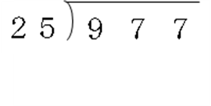

（４）正しい式と答えをかきましょう。
式
答え
【小学校算数・ワークブック】
学習日： 月 日（ ）
わる数が２けたのわり算（２）②

①
学 年
４年
年 組 氏名

解答
小学校算数 No. EMW-4A3(3)2

１ ９７７枚の牛乳キャップを２５人で分けます。１人分は何こになって何こあまりますか。

（１）式をたてましょう。（商は、求めなくてもよいです。）
９７７÷２５

（２）ゆうま君が「わかった！」と説明をしましたが、まこさんは、「ゆうま君はまちがっているよ。」と言っています。さてどこがまちがっているのかを見つけて、ゆうま君に教えてあげて下さい。
９７７（わられる数）÷２５（わる数）＝３８（商）
あまり２７（あまり）だよ。
ねんのためにたしかめ算もしてみたよ！
たしかめ算は、わる数×商＋あまりがわられる数にもどればいいんだよね。
２５×３８＋２７＝９５０＋２７＝９７７ だからまちがいなし！
答えは、１人分は３８こで、２７こあまる です。

まちがっているよ！
ゆうま君
まこさん
・わり算のあまりはわる数よりも小さくならないといけないからまちがっています。
あまりの２７この牛乳キャップは、もう１こずつ２５人の子どもたちに分けられるから、１人分は３９こで、あまりは２こになります。答えは、１人分は３９こで、２こあまるです。
・自分で筆算をしてみたら、９７７÷２５＝３９あまり２になりました。たしかめ算をしたら、２５×３９＋２＝２２５＋２＝９７７になりました。ゆうま君のとくらべてみると、あまりが大きすぎるからまちがっているとわかりました。答えは、１人分は３９こで、２こあまるです。
（３）あなたも筆算をしてみましょう。

３９
２５ ９７７
７５
２２７
２２５
２

（４）正しい答えをかきましょう。
９７７÷２５＝３９あまり２ １人分は３９こで、２こあまる。

